E
l martes 18 de agosto del presente año, el dólar rompió la “barrera psicológica” de los 3.000 pesos por primera vez en su historia, lo que ha llevado al peso a convertirse en la segunda moneda más devaluada del mundo en los últimos 12 meses (superada únicamente por el rublo ruso). Lo anterior tiene a exportadores y colombianos con inversiones en el exterior festejando, mientras que los importadores y quienes tienen obligaciones en dólares, se han visto fuertemente afectados. Pero, ¿Qué ha llevado a la fuerte depreciación del peso? ¿Serán estas buenas o malas noticias para el país? Y, ¿Qué pasará con el dólar en el futuro inmediato?

El primer factor causante de la devaluación del peso ha sido el precio del petróleo (WTI). En los últimos 12 meses el peso se ha devaluado un 61%, mientras que el precio del petróleo ha caído un 59%. La correlación inversa entre el precio del WTI y la TRM, se puede observar en la siguiente gráfica:
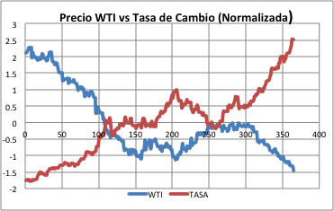
Fuente: Precios tomados de Banrep y EIA

Entre las curvas de las dos series existe una correlación de -0.87, lo cual significa que existe una muy alta relación inversa entre ambas funciones. A medida que el precio del petróleo cae, la tasa de cambio sube casi que en igual proporción. Esto es un reflejo de la alta dependencia de la economía colombiana en la exportación de petróleo, que a 2013 representaba el 55% de todas las exportaciones colombianas.
El segundo factor consiste en la desconfianza inversionista y el desaceleramiento de la economía colombiana e internacional. Desde el año 2013, las exportaciones colombianas han caído un 7% en 2014 y un 31% en lo corrido del 2015. Si bien el principal causante para esta caída ha sido el precio del petróleo, el alza en la tasa de cambio en principio debería impulsar otras exportaciones, sin embargo las exportaciones de bienes y servicios diferentes al petróleo también han caído (11% en lo corrido del 2015) e incluyen al sector agropecuario, minero e industrial. Pero las exportaciones no son lo único que ha caído, la inversión extranjera directa también cayó un 24% en el último trimestre.

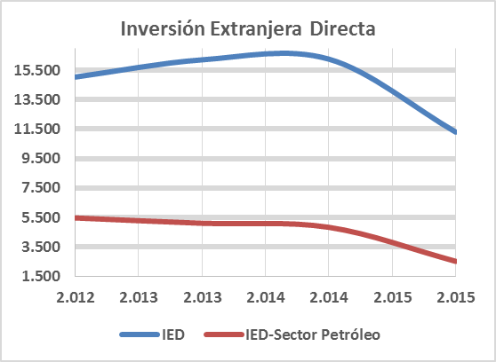

En el corto plazo la tasa de cambio podría bajar, especialmente si suben los precios del petróleo y se estabiliza la economía de China. Sin embargo, adicional a lo poco probable de que se materialicen estas situaciones, se encuentra un problema de fondo en la economía colombiana que desde hace varios años se ha vuelto petróleo dependiente, perdiendo a su vez ventajas competitivas en otros sectores. Para subsanar esto, el país debe realizar una reforma estratégica orientada a impulsar ventajas competitivas. Mientras tanto, debemos ir acostumbrándonos a una tasa de cambio por encima de 3.000.

Jaime Vargas Vives

